ALUNNO______________________ DATA____________________

OB 1: SAPER SCRIVERE I NUMERI IN CIFRE E IN PAROLA ENTRO IL 100

DETTATO DI NUMERI

__________________________________

__________________________________

__________________________________

__________________________________

__________________________________

__________________________________

__________________________________

__________________________________

__________________________________

__________________________________

OB 2: SAPER RIORDINARE I NUMERI ENTRO IL CENTO (ORDINE CRESCENTE E ORDINE DECRESCENTE)

* RIORDINA QUESTI NUMERI IN ORDINE DECRESCENTE (DAL > AL <)

16 – 72 – 70 – 44 – 28

__ - __ - __ - __ - __

31 – 13 – 45 – 64 – 12

__ - __ - __ - __ - __

* RIORDINA QUESTI NUMERI IN ORDINE CRESCENTE (DAL < AL >)

86 – 98 – 46 – 15 – 51

__ - __ - __ - __ - __

42 – 99 – 29 – 71 – 92

__ - __ - __ - __ - __

ALUNNO______________________ DATA____________________

OB 3: SCOMPOSIZIONE E COMPOSIZIONE DI NUMERI ENTRO IL 100

* COMPONI O SCOMPONI QUESTI NUMERI

8u e 2 da = ____ 73 = ____

31= ____ 45 = ____

1da e 9u = ____ 7da = ____

74 = ____ 5da e 6u = ____

86 = ____ 2da e 7u = ____

3da e 7 u= ____ 9u = ____

99 = ____ 4da e 3u = ____

4u e 6da = ____ 62 = ____

79 = ____ 6u e 9da = ____

3da e 1 u = ____ 6u e 4 da= ____

ALUNNO______________________ DATA____________________

OB 4: CONFRONTO DI NUMERI ENTRO IL 100

* METTI IL SIMBOLO < > = TRA I NUMERI

97 ___ 99

8da ___ 80

56 ___ 65

74 ___ 54

63 ___ 63u

91 ___ 19

35 ___ 24

89 ___ 98

41 ___ 39

70 ___ 52

ALUNNO______________________ DATA____________________

OB 5: COMPLETAMENTO DI LINEE NUMERICHE ENTRO IL 100

* COMPLETA LE LINEE DEI NUMERI

31 - … - 33 - 34 - … - … - 37 - … - … - 40

52 - … - 50 - … - … - 47 - … - 45 - … - …

64 - … - 66 - … - … - 69 - … - … - 72 - …

98 - … - … - 95 - … - 93 - … - 91 – 90 - …

OB 6: SAPER ESEGUIRE ADDIZIONI E SOTTRAZIONI IN COLONNA SENZA CAMBIO

* ESEGUI IN COLONNA

33 + 46 = 83 – 21 =

42 + 25 = 65 – 13 =

45 + 12 = 15 – 11 =

81 + 18 = 99 – 72 =

ALUNNO______________________ DATA____________________

OB 7: SAPER RICONOSCERE LE LINEE

* INDICA NEI QUADRETTI SE LE LINEE SONO RETTE (R), CURVE (C), SPEZZATE (S), MISTE (M)

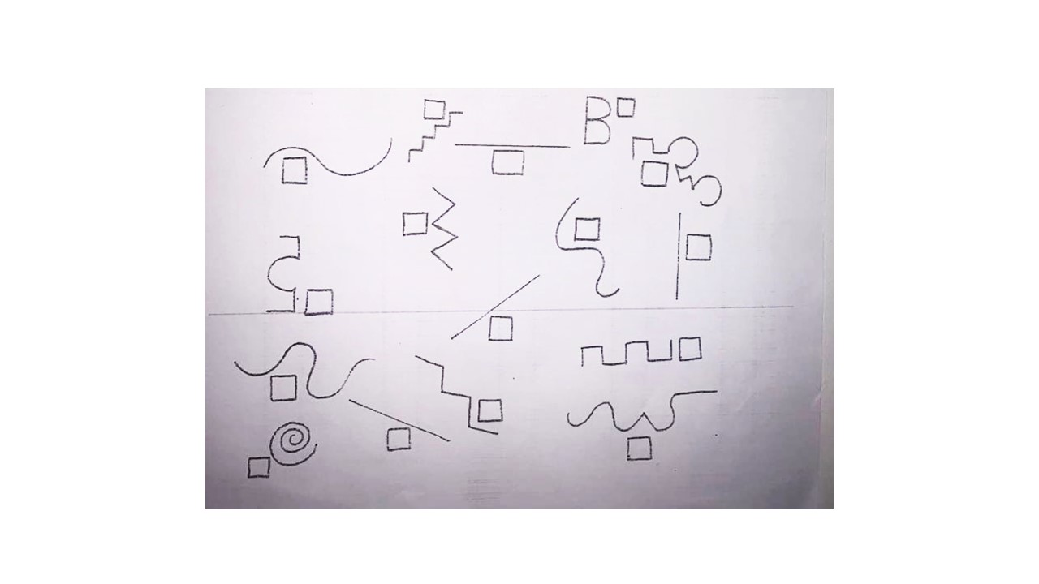

* LEGGI, COMPLETA I PERCORSI TRACCIATI E COLLEGALI CON UNA FRECCIA AL CARTELLINO ADATTO

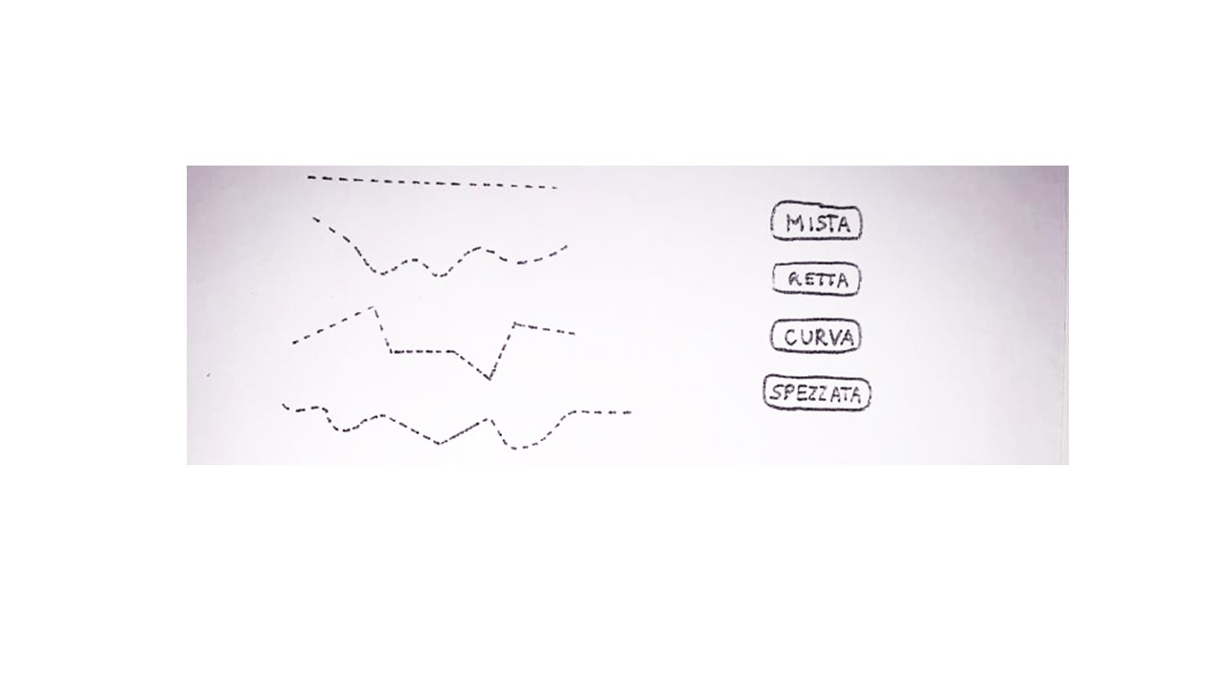

ALUNNO______________________ DATA____________________

OB 8: SAPER LEGGERE UN GRAFICO

* INDAGINI IN CLASSE

IN UNA CLASSE SECONDA E’ STATA SVOLTA UN’INDAGINE RELATIVA AI MEZZI DI TRASPORTO CON CUI I BAMBINI SI RECANO A SCUOLA. OGNUNO HA INDICATO UN SOLO MEZZO. OSSERVA IL GRAFICO.

|  |  |  |  |  |  |
| --- | --- | --- | --- | --- | --- |
| 9 |  |  |  |  |  |
| 8 |  |  |  |  |  |
| 7 |  |  |  |  |  |
| 6 |  |  |  |  |  |
| 5 |  |  |  |  |  |
| 4 |  |  |  |  |  |
| 3 |  |  |  |  |  |
| 2 |  |  |  |  |  |
| 1 |  |  |  |  |  |
|  | A PIEDI | SCUOLABUS | MOTO | BICICLETTA | AUTOMOBILE |

- ADESSO COMPLETA LA TABELLA, POI RISPONDI ALLE DOMANDE.

|  |  |  |  |  |  |
| --- | --- | --- | --- | --- | --- |
|  | A PIEDI | SCUOLABUS | MOTO | BICICLETTA | AUTOMOBILE |
| NUMERO  BAMBINI |  |  |  |  |  |

- QUANTI BAMBINI IN TUTTO HANNO PARTECIPATO ALL’INDAGINE? ________

- QUAL E’ IL MEZZO DI TRASPORTO PIU’ USATO? ______________

- C’E’ UN MEZZO DI TRASPORTO CHE NON VIENE USATO FRA QUELLI CITATI? _______________________

- QUAL E’? ________________________

MATEMATICA CLASSE SECONDA VALUTAZIONE 1° QUADRIMESTRE

|  |  |  |  |
| --- | --- | --- | --- |
| COMPETENZE | NUMERI | SPAZIO E FIGURE | RELAZIONI DATI  E FIGURE |
| Tipologia  di verifica | -Scrittura di numeri in cifra e parola entro il 100.  -Composizione e scomposizione di numeri entro il 100.  -Confronto di numeri entro il 100.  -Completamento di linee numeriche entro il 100.  -Riscrittura di numeri in ordine crescente e decrescente.  -Addizioni e sottrazioni senza cambio entro 99. | -Riconoscimento di linee diverse | -Lettura di un grafico (istogramma) |
| Criteri di valutazione | Valutazione decimale | Valutazione decimale | Valutazione decimale |